  - 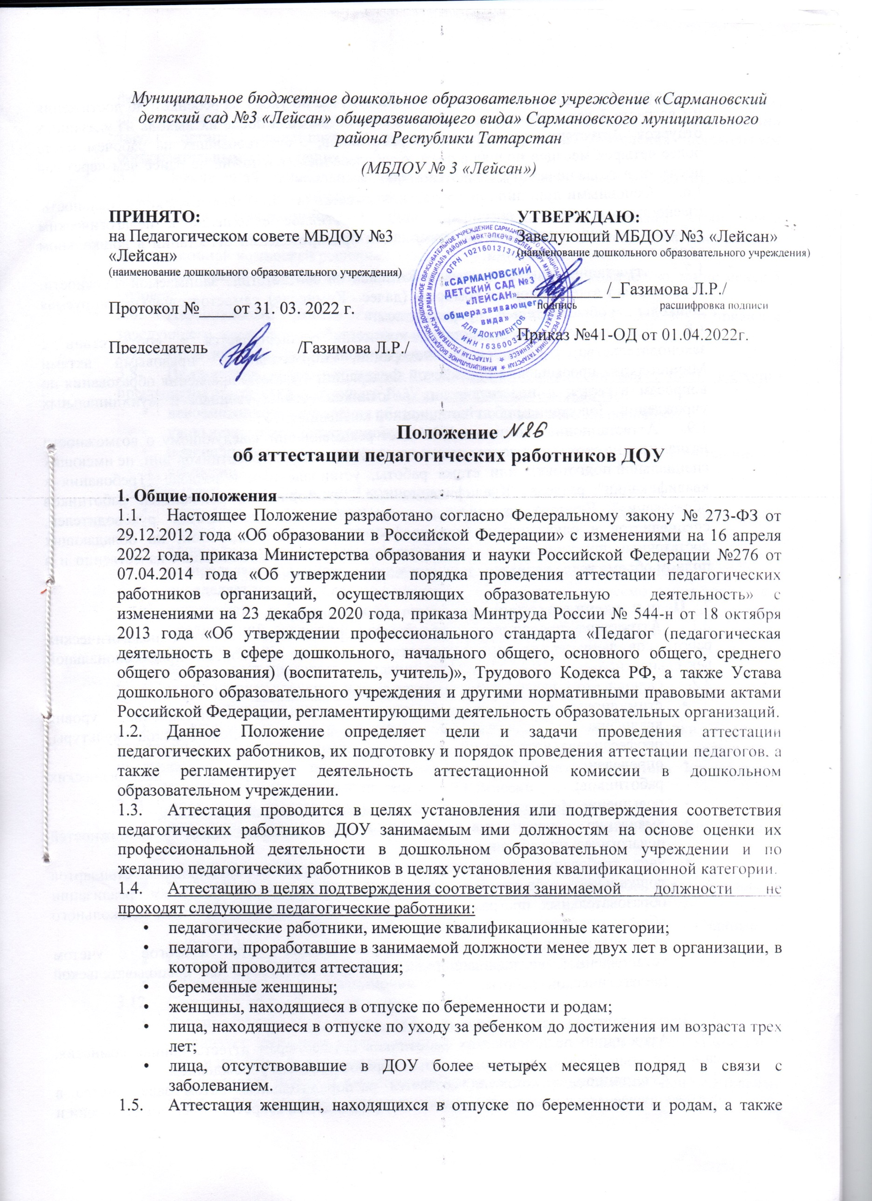 педагогических работников, находящихся в отпуске по уходу за ребенком до достижения им возраста 3 лет, возможна не ранее чем через два года после их выхода из указанных отпусков. Аттестация педагогических работников, отсутствовавших на рабочем месте более четырех месяцев подряд в связи с заболеванием, возможна не ранее чем через год после их выхода на работу.
  - Основными принципами проведения аттестации в ДОУ являются коллегиальность, гласность, открытость, обеспечивающие объективное отношение к педагогическим работникам, недопустимость дискриминации при проведении аттестации в дошкольном образовательном учреждении.
  - Аттестацию педагогических работников на соответствие занимаемой должности, осуществляет аттестационная комиссия (далее - Комиссия), самостоятельно формируемая дошкольным образовательным учреждением.
  - Деятельность аттестационной комиссии осуществляется в соответствии с законодательством Российской Федерации, нормативными правовыми актами Министерства просвещения Российской Федерации, а также Управления образования по вопросам аттестации педагогических работников государственных и муниципальных учреждений, Положением об аттестационной комиссии ДОУ.
  - Аттестационная комиссия ДОУ дает рекомендации заведующему о возможности назначения на соответствующие должности педагогических работников лиц, не имеющих специальной подготовки или стажа работы, установленных в разделе "Требования к квалификации" раздела "Квалификационные характеристики должностей работников образования" Единого квалификационного справочника должностей руководителей, специалистов и служащих и (или) профессиональными стандартами, но обладающих достаточным практическим опытом и компетентностью, выполняющих качественно и в полном объеме возложенные на них должностные обязанности.

- Цели и задачи аттестации педагогических работников
- Аттестация проводится в целях подтверждения соответствия педагогических работников занимаемым ими должностям на основе оценки их профессиональной деятельности.
  - Основными задачами проведения аттестации являются:
- стимулирование целенаправленного, непрерывного повышения уровня квалификации педагогических работников, их методологической культуры, профессионального и личностного роста;
- определение необходимости повышения квалификации педагогических работников;
- повышение эффективности и качества педагогической деятельности;
- выявление перспектив использования потенциальных возможностей педагогических работников;
- учет требований Федеральных государственных образовательных стандартов дошкольного образования (ФГОС ДО) к кадровым условиям реализации образовательных программ при формировании кадрового состава дошкольного образовательного учреждения;
- обеспечение дифференциации размеров оплаты труда педагогов с учетом установленной квалификационной категории и объема их преподавательской (педагогической) работы.

- Деятельность аттестационной комиссии ДОУ
- Аттестацию педагогических работников осуществляет аттестационная комиссия, самостоятельно формируемая дошкольным образовательным учреждением.
- Аттестационная комиссия создается распорядительным актом заведующего в составе председателя комиссии, заместителя председателя, секретаря и членов комиссии и формируется из числа работников ДОУ, в котором работает педагогический работник, представителя выборного органа первичной профсоюзной организации (при наличии такого органа), представителей коллегиальных органов управления дошкольным образовательным учреждением.
- Заведующий дошкольным образовательным учреждением не может являться председателем аттестационной комиссии.
- Состав аттестационной комиссии формируется таким образом, чтобы была исключена возможность конфликта интересов, который мог бы повлиять на принимаемое аттестационной комиссией решение.
- Численный состав аттестационной комиссии – нечетное количество, но не менее 3 человек.
- Персональный состав аттестационной комиссии утверждается приказом заведующего дошкольным образовательным учреждением.
- Срок действия аттестационной комиссии составляет 1 год.
- Полномочия отдельных членов аттестационной комиссии могут быть досрочно прекращены приказом заведующего ДОУ по следующим основаниям:
- невозможность выполнения обязанностей по состоянию здоровья;
- увольнение члена аттестационной комиссии;
- неисполнение или ненадлежащее исполнение обязанностей члена аттестационной комиссии.
  - Председатель аттестационной комиссии:
- руководит деятельностью аттестационной комиссии дошкольного образовательного учреждения;
- проводит заседания аттестационной комиссии;
- распределяет обязанности между членами аттестационной комиссии;
- определяет по согласованию с членами комиссии порядок рассмотрения вопросов;
- организует работу членов аттестационной комиссии по рассмотрению предложений, заявлений и жалоб аттестуемых работников, связанных с вопросами их аттестации;
- подписывает протоколы заседаний аттестационной комиссии;
- контролирует хранение и учет документов по аттестации;
- осуществляет другие полномочия.
  - В случае временного отсутствия (болезни, отпуска, командировки и других уважительных причин) председателя аттестационной комиссии ДОУ полномочия председателя комиссии по его поручению осуществляет заместитель председателя комиссии либо один из членов аттестационной комиссии.
  - Заместитель председателя аттестационной комиссии ДОУ:
- исполняет обязанности председателя в его отсутствие (отпуск, командировка и т.п.);
- участвует в работе аттестационной комиссии;
- проводит консультации педагогических работников дошкольного образовательного учреждения;
- рассматривает обращения и жалобы аттестуемых педагогов, связанные с вопросами их аттестации;
- подписывает протоколы заседаний аттестационной комиссии;
- осуществляет другие полномочия.
  - Секретарь аттестационной комиссии ДОУ:
- подчиняется непосредственно председателю аттестационной комиссии;
- организует заседания аттестационной комиссии и сообщает членам комиссии о дате и повестке дня ее заседания;
- осуществляет прием и регистрацию документов (представления, дополнительные собственные сведения педагогических работников, заявления о несогласии с представлением);
- ведет и оформляет протоколы заседаний аттестационной комиссии дошкольного образовательного учреждения;
- обеспечивает оформление выписок из протокола заседания аттестационной комиссии;
- участвует в решении споров и конфликтных ситуаций, связанных с аттестацией педагогических работников;
- обеспечивает хранение и учёт документов по аттестации педагогических работников;
- подписывает протоколы заседаний аттестационной комиссии, выписки из протокола;
- осуществляет другие полномочия.
  - Члены аттестационной комиссии:
- участвуют в работе аттестационной комиссии;
- подписывают протоколы заседаний аттестационной комиссии дошкольного образовательного учреждения.
3.14. Аттестационная комиссия обеспечивает:
- организацию методической и консультативной помощи педагогическим работникам;
- контроль соблюдения действующего законодательства в сфере аттестации, процедуры аттестации;
- контроль соблюдения требований к оформлению пакета аттестационных материалов;
- подготовку и проведение аттестации педагогических работников, аттестующихся с
- целью подтверждения соответствия занимаемой должности.

4. Подготовка к аттестации
- Решение о проведении аттестации педагогических работников ДОУ принимается заведующим. Заведующий издает соответствующий распорядительный акт, включающий в себя список сотрудников, подлежащих аттестации, график проведения аттестации и доводит его под роспись до сведения каждого аттестуемого не менее чем за 30 дней до начала аттестации.
- В графике проведения аттестации указываются:
- ФИО педагогического работника, подлежащего аттестации;
- должность педагогического работника;
- дата и время проведения аттестации;
- дата направления представления заведующего в аттестационную комиссию.
  - Проведение аттестации педагогических работников осуществляется на основании представления заведующего в аттестационную комиссию.
  - В представлении заведующего ДОУ должны содержаться следующие сведения о педагогическом работнике:
- фамилия, имя, отчество;
- наименование должности на дату проведения аттестации;
- дата заключения по этой должности трудового договора;
- уровень образования и квалификация по направлению подготовки;
- информация о прохождении повышения квалификации;
- результаты предыдущих аттестаций (в случае их проведения);
- мотивированная всесторонняя и объективная оценка профессиональных, деловых качеств, результатов профессиональной деятельности на основе квалификационной характеристики по занимаемой должности и (или) профессиональных стандартов, в том числе в случаях, когда высшее или среднее профессиональное образование педагогов не соответствует профилю преподаваемого предмета либо профилю педагогической деятельности в ДОУ, участия в деятельности методических объединений и иных формах методической работы.
  - Педагогический работник с представлением должен быть ознакомлен заведующим под роспись не позднее, чем за месяц до дня проведения аттестации. После ознакомления с представлением педагогический работник детского сада имеет право представить в аттестационную комиссию собственные сведения, характеризующие его трудовую деятельность за период с даты предыдущей аттестации (при первичной аттестации – с даты поступления на работу), а также заявление с соответствующим обоснованием в случае несогласия со сведениями, содержащимися в представлении заведующей.
  - При отказе педагогического работника от ознакомления с представлением заведующего дошкольным образовательным учреждением составляется соответствующий акт, который подписывается заведующей и лицами, в присутствии которых составлен акт.
  - При каждой последующей аттестации в аттестационную комиссию ДОУ направляется представление заведующего и выписка из протокола заседания аттестационной комиссии по результатам предыдущей аттестации.

5. Порядок проведения аттестации педагогических работников с целью подтверждения соответствия занимаемой должности
- Информация о дате, месте и времени проведения аттестации письменно доводится заведующим ДОУ до сведения педагогического работника, подлежащего аттестации, не позднее, чем за месяц до ее начала.
- Педагогический работник дошкольного образовательного учреждения должен лично присутствовать при его аттестации на заседании аттестационной комиссии.
- В случае невозможности присутствия работника в день проведения аттестации на заседании аттестационной комиссии по уважительным причинам (болезнь, командировка и др.) в график аттестации вносятся соответствующие изменения.
- При неявке педагогического работника на заседание аттестационной комиссии без уважительной причины комиссия вправе провести аттестацию в его отсутствие.
- Аттестационная комиссия ДОУ рассматривает сведения о педагогическом работнике, содержащиеся в представлении заведующего, заявление аттестуемого с соответствующим обоснованием в случае несогласия с представлением заведующего, а также дает оценку соответствия педагогического работника квалификационным требованиям по занимаемой должности.
- Обсуждение профессиональных и личностных качеств педагогического работника применительно к его должностным обязанностям и полномочиям должно быть объективным и доброжелательным.
- Оценка деятельности педагога основывается на его соответствии квалификационным требованиям по занимаемой должности, определении его участия в решении поставленных перед ДОУ задач, сложности выполняемой им работы, ее результативности. При этом должны учитываться профессиональные знания педагогического работника, опыт работы, повышение квалификации и переподготовка.
- Члены аттестационной комиссии при необходимости вправе задавать педагогическому работнику вопросы, связанные с выполнением должностных обязанностей.
- Секретарь аттестационной комиссии дошкольного образовательного учреждения ведет протокол заседания аттестационной комиссии (далее – протокол), в котором фиксирует ее решения и результаты голосования.
- Протокол заседания аттестационной комиссии подписывается председателем, заместителем председателя, секретарем и членами аттестационной комиссии, присутствовавшими на заседании, и хранится у заведующего дошкольным образовательным учреждением.
- По результатам аттестации педагогического работника ДОУ аттестационная комиссия принимает одно из следующих решений:
- соответствует занимаемой должности (указывается должность работника);
- соответствует занимаемой должности (указывается должность работника) при условии прохождения профессиональной переподготовки или повышения квалификации;
- не соответствует занимаемой должности (указывается должность работника).
  - Решение аттестационной комиссией принимается в отсутствие аттестуемого педагогического работника открытым голосованием большинством голосов присутствующих на заседании членов аттестационной комиссии.
  - В случае признания педагогического работника по результатам аттестации несоответствующим занимаемой должности вследствие недостаточной квалификации трудовой договор с ним может быть расторгнут в соответствии с п. 3 ч. 1 ст. 81 ТК РФ (несоответствие работника занимаемой должности или выполняемой работе вследствие недостаточной квалификации, подтвержденной результатами аттестации).
  - Увольнение по данному основанию допускается, если невозможно перевести педагогического работника с его письменного согласия на другую имеющуюся у заведующего работу (как вакантную должность или работу, соответствующую квалификации работника, так и вакантную нижестоящую должность или нижеоплачиваемую работу), которую работник может выполнять с учетом его состояния здоровья.
  - Решение комиссии оформляется протоколом, который подписывается председателем, заместителем председателя, секретарем и членами комиссии, принимавшими участие в голосовании. Источник: https://ohrana-tryda.com/node/2195
  - Решение комиссии заносится в аттестационный лист педагогического работника.
  - В аттестационный лист педагогического работника в случае необходимости комиссия заносит рекомендации по совершенствованию профессиональной деятельности педагогического работника, о необходимости повышения его квалификации с указанием специализации и другие рекомендации.
  - Решение аттестационной комиссии о результатах аттестации педагогического работника утверждается приказом заведующего дошкольным образовательным учреждением.
  - Заведующий обязан ознакомить под подпись работника с аттестационным листом и приказом о результатах аттестации.
  - Аттестационный лист и выписка из приказа о результатах аттестации хранятся в личном деле педагогического работника.
  - Результат аттестации педагогический работник вправе обжаловать в порядке, предусмотренном законодательством РФ.
  - После проведения аттестации педагогических работников издается приказ по ДОУ, в котором рассматриваются результаты аттестации, утверждается план мероприятий, направленных на улучшение эффективности работы педагогических работников дошкольного образовательного учреждения, выполнение предложений работников, поступивших в ходе аттестации.

6. Заключительные положения
6.1. Настоящее Положение об аттестации педагогических работниках ДОУ является локальным нормативным актом детского сада, принимается на педагогическом совете, согласовывается с профсоюзным комитетом и утверждается (либо вводится в действие) приказом заведующего дошкольным образовательным учреждением.
6.2. Все изменения и дополнения, вносимые в настоящее Положение, оформляются в письменной форме в соответствии действующим законодательством Российской Федерации.
6.3. Положение принимается на неопределенный срок. Изменения и дополнения к Положению принимаются в порядке, предусмотренном п.6.1 настоящего Положения.
6.4. После принятия Положения (или изменений и дополнений отдельных пунктов и разделов) в новой редакции предыдущая редакция автоматически утрачивает силу.

Согласовано с Профсоюзным комитетом

Протокол от ___.____. 202___ г. № _____

